

СОБРАНИЕ ДЕПУТАТОВ МИАССКОГО ГОРОДСКОГО ОКРУГА
ЧЕЛЯБИНСКАЯ ОБЛАСТЬ
ПЯТЬДЕСЯТ ВОСЬМАЯ СЕССИЯ СОБРАНИЯ ДЕПУТАТОВ МИАССКОГО ГОРОДСКОГО ОКРУГА ПЯТОГО СОЗЫВА

РЕШЕНИЕ №4
от 24.01.2020 г.

О присвоении наименования территории, расположенной в г. Миассе, в районе пос. Флюсовая

Рассмотрев предложение Главы Миасского городского округа Тонких Г.М. о присвоении наименования территории, расположенной в г. Миассе, в районе пос. Флюсовая– «Чистые пруды», учитывая рекомендации постоянной комиссии по вопросам законности, правопорядка и местного самоуправления, рекомендации экспертной комиссии по наименованию объектов, расположенных на территории Миасского городского округа (протокол от 16.12.2019 г.), в соответствие с Положением «О порядке присвоения наименований муниципальным объектам в Миасском городском округе», утвержденным Решением Собрания депутатов Миасского городского округа от 31.03.2006г. №6, руководствуясь Федеральным законом от 06.10.2003 г. №131 – ФЗ «об общих принципах организации местного самоуправления в Российской Федерации» и Уставом Миасского городского округа, Собрание депутатов Миасского городского округа
РЕШАЕТ:
1. Присвоить наименование территории, расположенной г. Миассе, в районе пос. Флюсовая – «Чистые пруды».
2. Утвердить Адресную схему расположения объекта территории «Чистые пруды» согласно приложению к настоящему Решению.
3. Настоящее Решение опубликовать в установленном порядке.
4. Контроль исполнения настоящего решения возложить на постоянную комиссию по вопросам законности, правопорядка и местного самоуправления.

Председатель Собрания депутатов
Миасского городского округа Е.А. Степовик

Глава
Миасского городского округа Г.М. Тонких

ПРИЛОЖЕНИЕ
к Решению Собрания депутатов
Миасского городского округа
от 24.01.2020 г. №4

Адресная схема расположения территории «Чистые пруды»

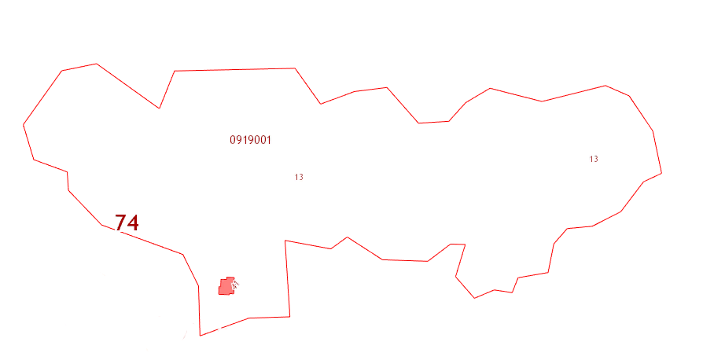
Строение 1

Условные обозначения:
Строение 1 – номер объекта территории «Чистые пруды»

